

INFORME TÉCNICO DE FISCALIZACIÓN AMBIENTAL

Fiscalización Ambiental

CAMINO RÍO MANSO

DFZ-2017-5751-X-SRCA-IA

 | Nombre | Firma
Aprobado | Ivonne Mansilla Gómez
Elaborado | José Moraga Emhardt

Contenido

1 RESUMEN 2
2 IDENTIFICACIÓN DE LA UNIDAD FISCALIZABLE 3
2.1 Antecedentes Generales 3
2.2 Ubicación y Layout 4
3 INSTRUMENTOS DE CARÁCTER AMBIENTAL FISCALIZADOS 7
4 ANTECEDENTES DE LA ACTIVIDAD DE FISCALIZACIÓN 8
4.1 Motivo de la Actividad de Fiscalización 8
4.2 Materia Específica Objeto de la Fiscalización Ambiental 8
4.3 Aspectos relativos a la ejecución de la Inspección Ambiental 8
4.3.1 Ejecución de la inspección 8
4.3.2 Esquema de recorrido 9
4.3.3 Detalle del Recorrido de la Inspección 9
4.4 Revisión Documental 10
4.4.1 Documentos Revisados 10
5 HECHOS CONSTATADOS. 11
5.1 Verificar cumplimiento del PdC (Programa de Cumplimiento) 11
6 OTROS HECHOS 19
7 CONCLUSIONES 20
8 ANEXOS 21

RESUMEN

El presente documento da cuenta de los resultados de la actividad de fiscalización ambiental realizada por la Superintendencia del Medio Ambiente (SMA), a la unidad fiscalizable “Camino Río Manso”, localizada en el sector El Manso, comuna de Cochamó, Provincia de Llanquihue, Región de Los Lagos.

La actividad de inspección fue desarrollada durante el día 21 de agosto de 2017 (Ver anexo 1) y tuvo su origen en el Formulario de Solicitud de Actividades de Fiscalización N° 264-2017 de la División de Sanción y Cumplimiento por denuncia efectuada por la Corporación Puelo Patagonia que señala “que se declare el incumplimiento del programa de cumplimiento a la empresa IRLA S.A. …”. (ver Anexo 2).

El proyecto que compone la unidad fiscalizable y que fue fiscalizado durante el desarrollo de la actividad, consiste en la construcción de un camino cuyo punto de partida se encuentra en la Ruta V-721a la altura del Puente Cheyre, y finaliza en el sector fronterizo de Paso El León, en la comuna de Cochamó.

La unidad fiscalizable “Camino Sector El Manso”; se acogió a un programa de cumplimiento como resultado del inicio de un procedimiento sancionatorio en contra de esa instalación según Res. Ex. N° 1/Rol D-073-2015 (ver Anexo 3).

Del mismo modo la Superintendencia del Medio Ambiente le dictó medidas provisionales mediante Res. Ex. N° 20 del 12 de enero 2016, en virtud de lo establecido en el artículo 48, letras a), d), y f) de la LO-SMA (ver Anexo 4).

Luego el Programa de Cumplimiento aprobado consiste en materializar el cumplimiento de las acciones y metas establecidas en la Res. Exenta N° 4/ROL D-073-2015 del 28 de enero de 2016 de la Superintendencia del Medio Ambiente (ver Anexo 5), dentro de las acciones destacan:
- Mantener detenida la construcción del camino prohibiéndose cualquier actividad extractiva, movimiento de material acopiado y maquinaria, sin perjuicio de las medidas que sean autorizadas por la SMA en virtud de la acción N° 4 que se describe en el Programa de Cumplimiento
- Ingresar el proyecto de construcción de camino al SEIA
- Tramitar el proceso de evaluación ambiental ante el SEA y todos los servicios técnicos con competencia ambiental, hasta la obtención de la RCA favorable
- Proponer a la SMA e implementar medidas en ciertos sectores del camino referidos a todas las zonas con riesgos asociados, con el objeto de evitar posibles deslizamientos de material rocoso y procesos erosivos. Las medidas, de ser necesario, incluirán medidas de ejecución o mantención periódica.

La materia relevante objeto de la fiscalización incluyó: Verificar el cumplimiento del PdC (Programa de Cumplimiento)

Entre los hechos constatados que representan hallazgos se encuentran:

- No mantener paralizada la construcción del camino río Manso efectuando actividades de perforación de roca, en el cabezal sur del Río Frío, específicamente en el km 4,6
- Efectuar movimiento de tierra en el km 4,6 para facilitar el acceso de la maquinaria de perforación
- Acopiar material removido desde la cabecera sur del río Frío
- Las acciones ejecutadas en el km 4,6 son conducentes a la obtención de datos técnicos para la construcción del futuro puente sobre el río Frío

IDENTIFICACIÓN DE LA UNIDAD FISCALIZABLE

Antecedentes Generales
Identificación de la Unidad Fiscalizable:  Camino Río Manso | Estado operacional de la Unidad Fiscalizable:  En construcción
Región: Los Lagos | Ubicación específica de la unidad fiscalizable:  Sector El Manso, comuna de Cochamó, teniendo como punto de referencia el Puente Emilio Cheyre Toutin
Provincia: Llanquihue
Comuna: Cochamó
Titular(es) de la unidad fiscalizable:  Inversiones y Rentas Los Andes S.A. | RUT o RUN:  96.517.040-5
Domicilio titular(es):  Eduardo Marquina 3987, Vitacura | Correo electrónico: hagemann@mi.cl
Domicilio titular(es):  Eduardo Marquina 3987, Vitacura | Teléfono: +56 2 22086124
Identificación representante(s) legal(es):  Roberto Hagemann Gerstmann | RUT o RUN:  5.086.038-8
Domicilio representante(s) legal(es):  Eduardo Marquina 3987, Vitacura | Correo electrónico: hagemann@mi.cl
 | Teléfono: +56 2 22086124

Ubicación y Layout
Figura 1. Mapa de ubicación local (Fuente: www.googlemaps.cl)
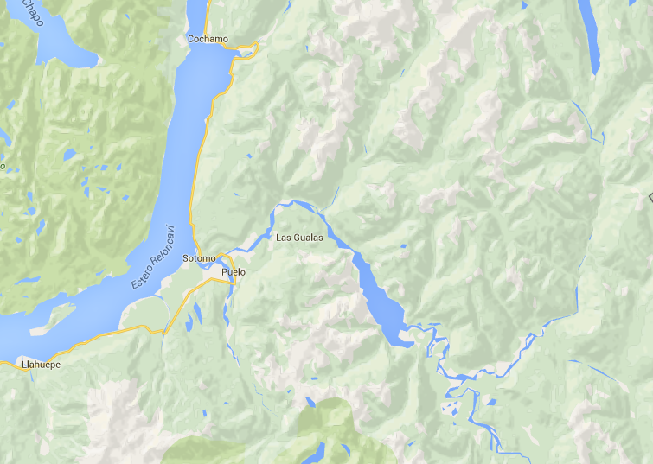
CAMINO RÍO MANSO
Coordenadas UTM de referencia: DATUM WGS 84 | Huso: 19S | UTM N: 5.384.257 | UTM E: 255.529
Ruta de acceso: Para acceder desde la ciudad de Puerto Montt a la unidad fiscalizable se cuenta con dos alternativas, tiempo de viaje estimado de 2 horas y media a 3, que se detallan a continuación:

Alternativa 1

 | Ruta | Distancia aproximada (km)
Puerto Montt – Puerto Varas | Ruta 5 | 20
Puerto Varas - Ensenada | Ruta 225 | 45
Ensenada - Cochamó | Ruta V 69 | 45
Cochamó - Puelo | Ruta V 69 | 28
Puelo – Punta Canelo | V - 721 | 11
Punta Canelo – Puerto Maldonado | Barcaza Lago Tagua Tagua | 7
Puerto Maldonado – Puente Emilio Cheyre Toutin | V - 721 | 11

Alternativa 2

 | Ruta |  | Distancia aproximada (km)
Puerto Montt – Caleta La Arena | Ruta 7 |  | 47
Caleta La Arena – Caleta Puelche | Barcaza Estero Reloncaví |  | 6
Caleta Puelche- Puelo | Ruta V 69 |  | 39
Puelo – Punta Canelo | V - 721 |  | 11
Punta Canelo – Puerto Maldonado | Barcaza Lago Tagua Tagua |  | 7
Puerto Maldonado – Puente Emilio Cheyre Toutin |  | V - 721 | 11

Figura 2. Layout del proyecto (Fuente: Inversiones y Rentas Los Andes S.A, ver Anexo 6).
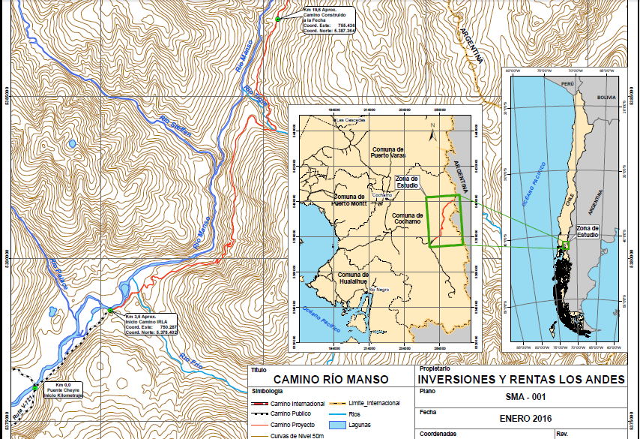
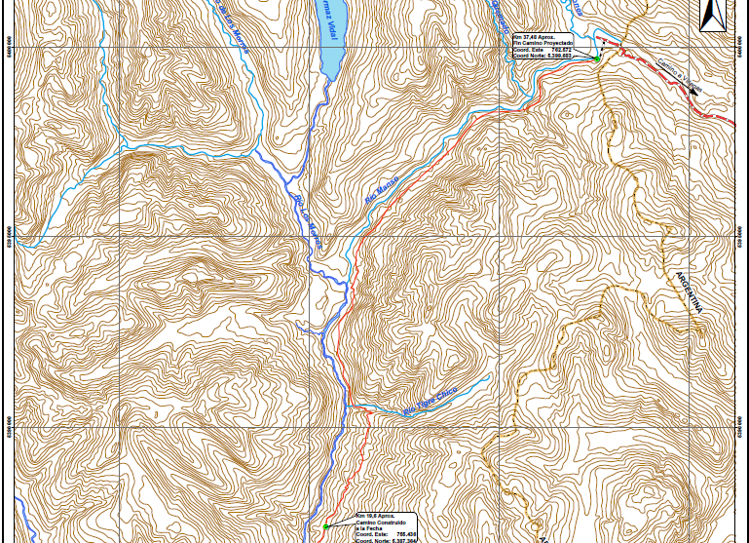

INSTRUMENTOS DE CARÁCTER AMBIENTAL FISCALIZADOS

Identificación de Instrumentos de Carácter Ambiental fiscalizados.

N° | Tipo de instrumento | N°/  Descripción | Fecha | Comisión/ Institución | Título | Comentarios
N/A | No Aplica | No aplica | No Aplica | No Aplica | No Aplica | No Aplica

ANTECEDENTES DE LA ACTIVIDAD DE FISCALIZACIÓN

Motivo de la Actividad de Fiscalización

Motivo |  | Descripción
 | Programada
X | No programada | X | Denuncia
X | No programada |  | Autodenuncia
X | No programada |  | De Oficio
X | No programada |  | Otro
X | No programada | Detalles: Denuncia presentada con fecha 09 de agosto por la Corporación Puelo Patagonia que indica incumplimiento del programa de cumplimiento basado en:  - No mantener paralizada la construcción del camino denominado “Camino Río Manso”  - No someter a evaluación ambiental la totalidad del citado camino  - No presentar medidas de mitigación, restauración y/o compensación de los impactos ambientales del trazado construido desde el año 2010 en adelante  A mayor abundamiento ver Anexo 2

Materia Específica Objeto de la Fiscalización Ambiental

- Verificar cumplimiento del PdC (Programa de Cumplimiento)

Aspectos relativos a la ejecución de la Inspección Ambiental

Ejecución de la inspección

Existió oposición al ingreso: NO | Existió auxilio de fuerza pública: NO
Existió colaboración por parte de los fiscalizados: SI | Existió trato respetuoso y deferente: SI
Observaciones: -----

Esquema de recorrido

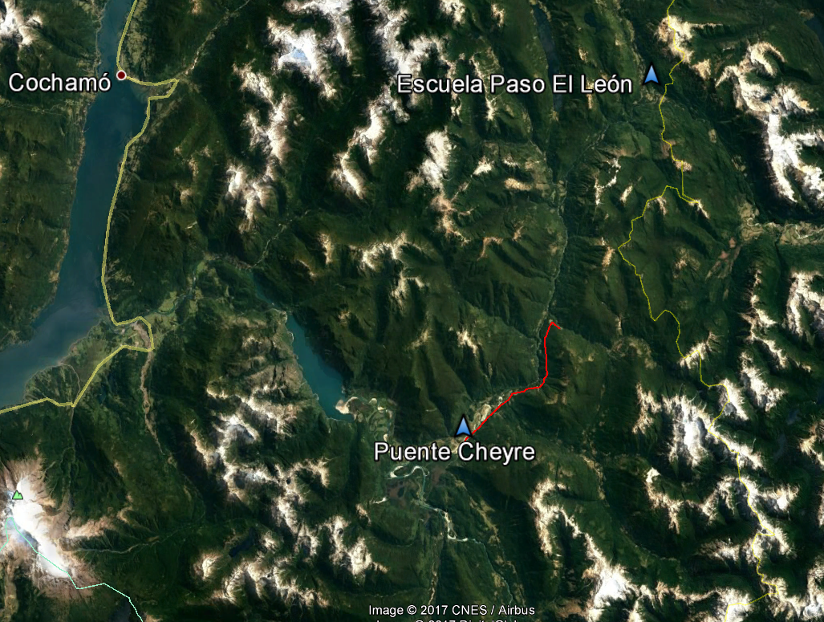
RÍO MANSO
ESTACIÓN 1
ARGENTINA

Detalle del Recorrido de la Inspección

Primer día de inspección (21/08/2017)

N° de estación | Nombre/Descripción de estación
1 | Trazado de camino construido paralelo al río Manso

Revisión Documental

Documentos Revisados

ID | Nombre del documento revisado | Origen/Fuente | Organismo encomendado | Observaciones
N/A | No Aplica | No Aplica | No Aplica | No Aplica

HECHOS CONSTATADOS.

Verificar cumplimiento del PdC (Programa de Cumplimiento)

Número de hecho constatado: 1 | Estación N°: 1
Documentación Revisada:
- ORD N° 9042 de la División Jurídica Dirección Nacional de Vialidad del 25 de septiembre de 2017
- ORD N° 257 del Departamento Medio Ambiente Y Territorio División de Ingeniería de la Dirección Nacional de Vialidad del 26 de septiembre de 2017
- ORD N° 9584 de la División Jurídica Dirección Nacional de Vialidad del 05 de octubre de 2017
- OF. N° 1659 DR-ZS Director Regional Servicio Nacional de Geología y Minería BíoBío
Exigencia (s):
- Extracto Res. Exenta N° 4/ROL D-073-2015 del 28 de enero de 2016 de la Superintendencia del Medio Ambiente
- Mantener detenida la construcción del camino prohibiéndose cualquier actividad extractiva, movimiento de material acopiado y maquinaria, sin perjuicio de las medidas que sean autorizadas por la SMA en virtud de la acción N° 4 que se describe en el Programa de Cumplimiento
- Ingresar el proyecto de construcción de camino al SEIA
- Tramitar el proceso de evaluación ambiental ante el SEA y todos los servicios técnicos con competencia ambiental, hasta la obtención de la RCA favorable
- Proponer a la SMA e implementar medidas en ciertos sectores del camino referidos a todas las zonas con riesgos asociados, con el objeto de evitar posibles deslizamientos de material rocoso y procesos erosivos. Las medidas, de ser necesario, incluirán medidas de ejecución o mantención periódica.

Hecho (s):
- Durante la actividad de inspección, se constató que se efectuaban trabajos de especialidad de suelo a IRLA según explicó el Sr. Marcelo Sandoval Supervisor de la empresa Instituto de Ensayo Análisis y Sondajes Compañía Limitada
- Posteriormente el Sr. Eduardo Parra supervisor IRLA (Inversiones y Rentas Los Andes S.A.) indicó que estos trabajos de perforación comenzaron el día de ayer con apertura, (rebaje) a la zona de perforación los cuales se realizaron el día sábado
- Específicamente el trabajo corresponde a sondaje cabezal puente río Frío sector sur en el km 4,6
- Respecto al material removido (suelo) el Sr. Parra indicó que una vez finalizada la perforación será dispuesto en el mismo lugar
- El grado de avance de la perforación (muestras de roca) según muestra indicó una profundidad de 10,5 mts
- Consultado el Sr. Parra por el acuerdo con el MOP para el trazado del camino IRLA señaló que el Sr. Leonardo Alvarez Gerente Departamento Ingeniería debería tener esa documentación
- Posteriormente en su compañía se recorrió el camino hasta el km 14,5 pudiéndose observar en distintos tramos el derrumbe de rocas producto de las intensas precipitaciones del fin de semana ocurridas en la zona
- Se puso observar aproximadamente en el km 14,2 la construcción de 21 metros lineales de gaviones
- No fue posible tener acceso al tramo del río Tigre por derrumbes en el sector denominado huella de los caballos
- En el sector botadero se constató la existencia de 2 harneros, acumulación de material sin movimiento de maquinaria
- En general en el trazado del camino IRLA se observaron pequeños derrumbes (3,5 al 14,5 km)
- Respecto al requerimiento de información realizado por la SMA mediante ORD N° 159 del 23 agosto de 2017 (Ver anexo 7) al Ministerio de Obras Públicas solicitando los siguientes antecedentes:
- Documentación que acredite el acto administrativo bajo el cual el Ministerio de Obras Públicas (MOP) formalizó con Inversiones y Rentas Los Andes S.A (IRLA S.A) las acciones tendientes a llevar a cabo el trazado definitivo del camino entre el Puente Cheyre y Paso El León.
- Cualquier otra información que Usted estime relevante para el caso

Se debe señalar que la información proporcionada por la Dirección Nacional de Vialidad (Ver anexo 8) en cuanto a lo consultado da cuenta de que no dispone ni está en conocimiento de ninguna documentación que acredite un acto administrativo o un acuerdo específico con la empresa IRLA S.A., respecto al trazado del camino entre el Puente Cheyre y Paso El León (lo resaltado es nuestro)

Indicando que, en el marco del proceso del proceso de participación ciudadana desarrollado en el contexto del estudio de Ingeniería Conexión Vial, Puente Cheyre – Paso Río Manso, se han sostenido reuniones con representantes de la citada empresa, en las cuales estos han manifestado su intención de esperar los resultados del mencionado Estudio para tomar definiciones de la obra que les compete (lo resaltado es nuestro)

- Del mismo modo se hizo requerimiento de información al Servicio Nacional de Minería y Geología a través del ORD SMA N° 174 del 06 septiembre de 2017 (Ver anexo 9) en el siguiente contexto:
- Documentación que acredite el acto administrativo bajo el cual el Servicio Nacional de Geología (MOP) formalizó con Inversiones y Rentas Los Andes S.A (IRLA S.A) las acciones tendientes a llevar a cabo sondajes y perfiles geofísicos en los ríos Frío y Tigre.
- Del mismo modo los criterios que definieron a los ríos Frío y Tigre como zonas de interés para realizar los ensayos por parte de Sernageomin y su relación con el ICSARA N° 1 en particular de la observación realizada por su Servicio que señala lo siguiente: “3.32 Se solicita acompañar los resultados de ensayos geotécnicos que permitan clasificar la calidad del macizo rocoso”
- Cualquier otra información que Usted estime relevante para el caso

A lo anterior, mediante OF. N° 1659 DR-ZS del 21 de septiembre de 2017 el Director Regional Servicio Nacional de Geología y Minería BíoBío (Ver anexo 10) informa que:
- Este Servicio no ha emitido documento alguno, que formalice con Inversiones y Rentas Los Andes S.A (IRLA S.A) las acciones de sondajes y perfiles geofísicos en los ríos Frío y Tigre
- Respecto del punto 2 “Del mismo modo los criterios que definieron a los ríos Frío y Tigre como zonas de interés para …..”.
En esta materia en oficio N° 0874 de fecha 17 de mayo de 2017 en el marco de la evaluación ambiental este servicio se pronuncia con observaciones al EIA, realizando consultas respecto a la línea base hidrogeológica presentada en el anexo 3.15 en su descripción hidrogeológica de la unidad UH.
Por otro lado, las observaciones n° 16.3 a la n° 20 del mismo oficio de pronunciamiento de este servicio, están relacionadas a las características del suelo y el macizo rocoso en la probabilidad de ocurrencia de remociones en masa, es por lo que este servicio requiere datos cuantitativos abarcando el área de influencia donde se encuentran el río Frío y Tigre, para un pronunciamiento en una futura adenda

- En consecuencia, de la actividad de inspección ambiental más el examen de información es posible concluir que:
- Se constató durante la actividad de inspección ambiental efectuada durante el 21 de agosto de 2017 la ejecución de trabajos de perforación en el cabezal sur del río Frío con la finalidad de obtener muestras de roca, específicamente en el en el km 4,6
- Se evidenció que con anterioridad se efectuaron trabajos de apertura por parte de IRLA para facilitar el acceso del equipo de perforación a la cabecera sur del río Frío
- Se constató que el material removido como resultado de la apertura para poder instalar el equipo de perforación fue acopiado aproximadamente a unos 100 metros de distancia en dirección norte del punto en cuestión, es decir, el km 4,6
- Que el programa de cumplimiento estableció la detención total de la construcción del camino, siendo las únicas excepciones las indicadas en cuanto a control de taludes y construcción de gaviones, por ende, las acciones ejecutadas en el km 4,6 y constatadas por esta Superintendencia son conducentes a la construcción del futuro puente sobre el río Frío
- Que de acuerdo a lo indicado por la Dirección Nacional de Vialidad no dispone ni está en conocimiento de ninguna documentación que acredite un acto administrativo o un acuerdo específico con la empresa IRLA S.A., respecto al trazado del camino entre el Puente Cheyre y Paso El León (lo resaltado es nuestro), lo anterior adquiere relevancia dado que el titular ingresó con fecha 03 de abril de 2017 al Sistema de Evaluación de Impacto Ambiental el proyecto “EIA Camino Río Manso” solo por el trazado comprendido entre el Puente Cheyre y el km 18,2. Para mayor abundamiento ver expediente DFZ-747-2016-PC-IA
- Que según lo informado por el Director Regional Servicio Nacional de Geología y Minería BíoBío, dicho Servicio no emitió documento alguno, que formalice con Inversiones y Rentas Los Andes S.A (IRLA S.A) las acciones de sondajes y perfiles geofísicos en los ríos Frío y Tigre, y que en cuanto a las observaciones n° 16.3 a la n° 20 del oficio N° 0874 de fecha 17 de mayo de 2017 deben efectuarse en el área de influencia donde se encuentran el río Frío y Tigre, para un pronunciamiento en una futura adenda (lo resaltado es nuestro)

Registros
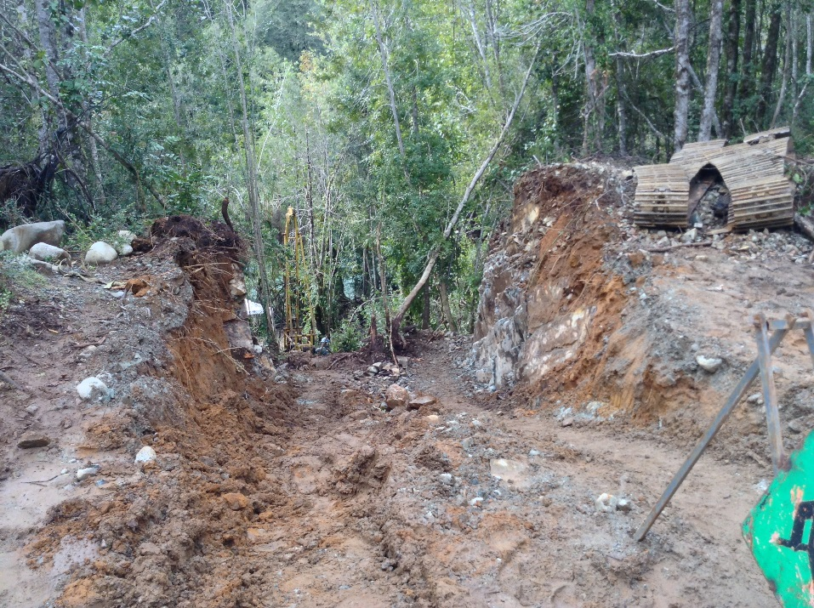 |  | 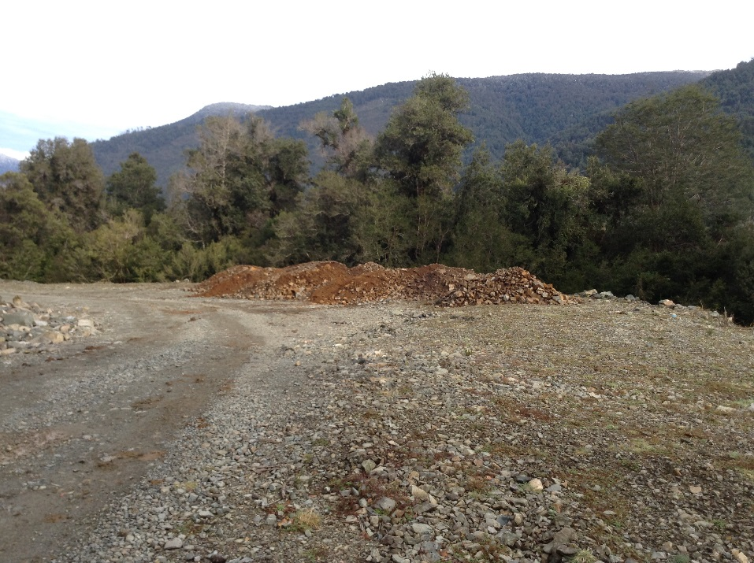
Fotografía 1. | Fecha: 21-08-2017 | Fotografía 2. | Fecha: 21-08-2017
Descripción del medio de prueba: Se observa en la fotografía la zona de apertura efectuada por IRLA S.A para la instalación de maquinaria de perforación. |  | Descripción del medio de prueba: Se muestra el sector de acopio del material removido desde la zona de apertura.
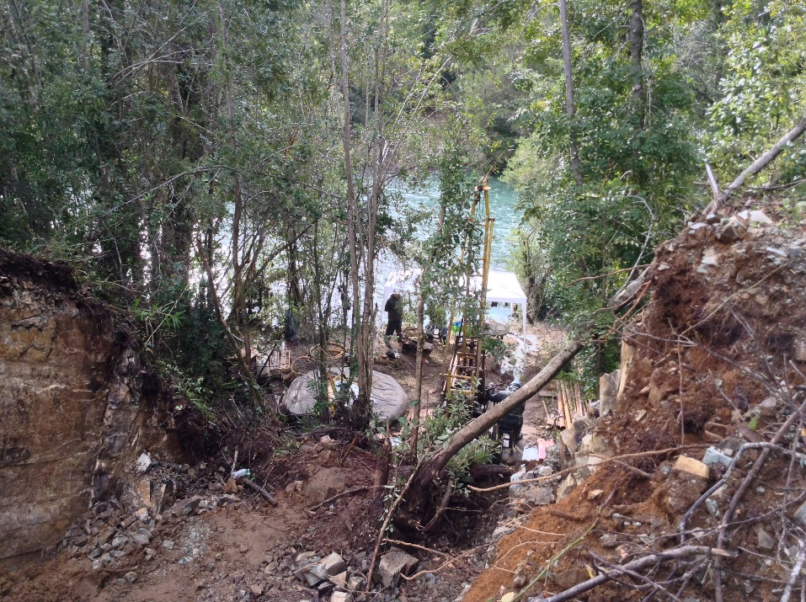 |  | 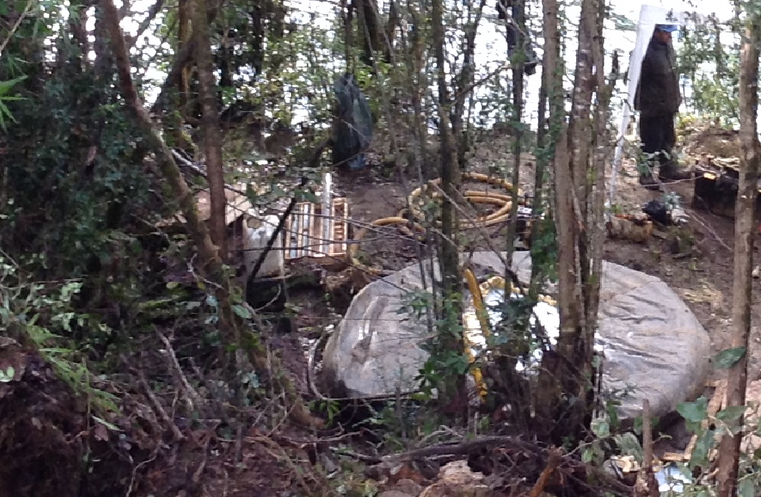
Fotografía 3. | Fecha: 21-08-2017 | Fotografía 4. | Fecha: 21-08-2017
Descripción del medio de prueba: Se observa vista general de la instalación realizada por la empresa Instituto de Ensayo Análisis y Sondajes Compañía Limitada para llevar a cabo los trabajos de perforación. |  | Descripción del medio de prueba: Se observan las muestras de roca extraídas como resultado de la perforación iniciada el día 20 de agosto de 2017 por parte de la empresa Instituto de Ensayo Análisis y Sondajes Compañía Limitada a solicitud de IRLA S.A.

Registros
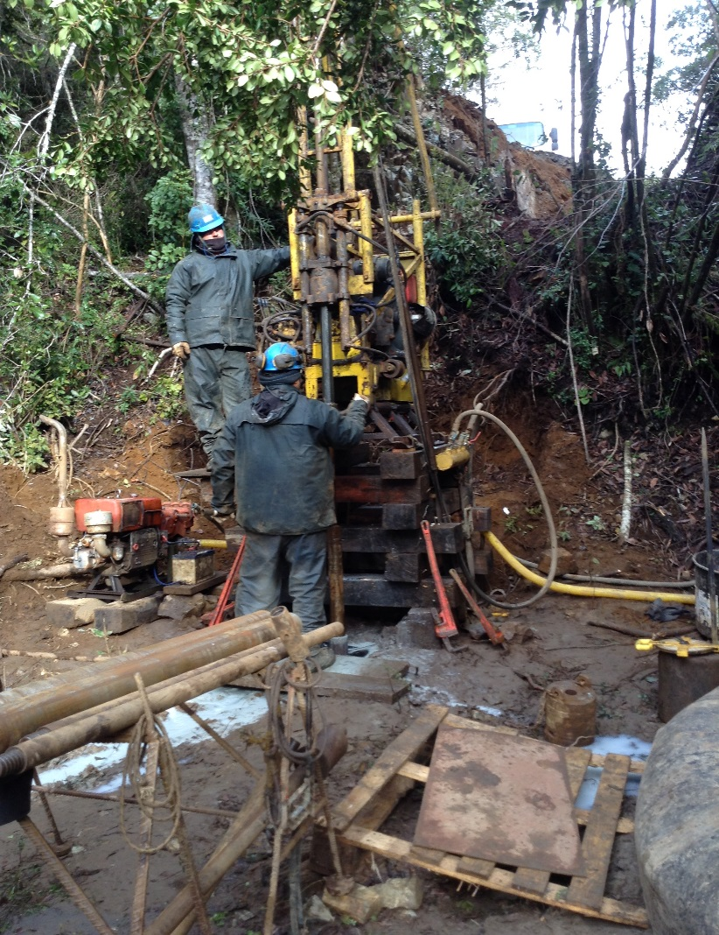 |  | 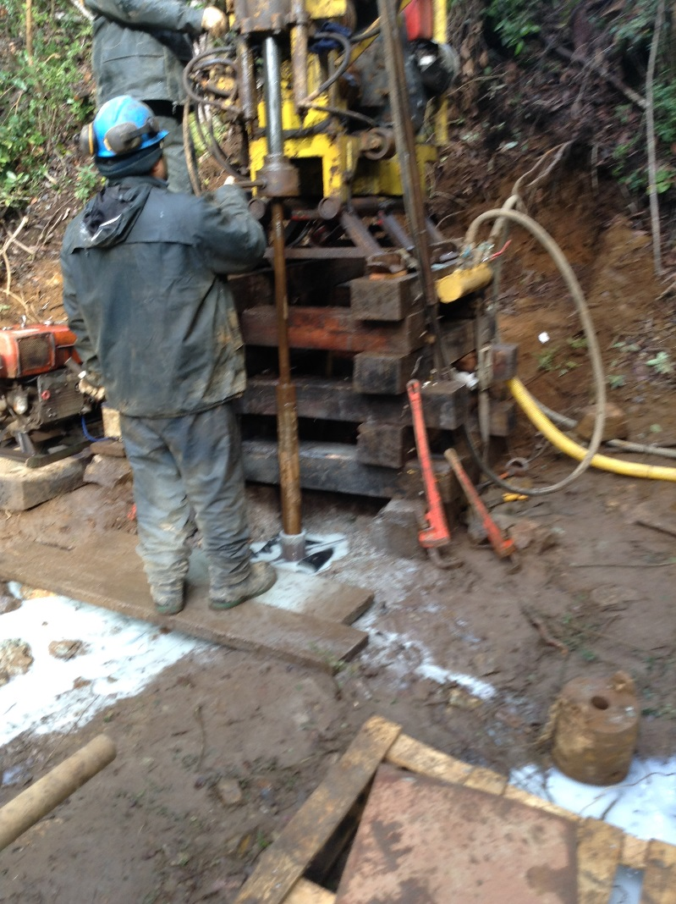
Fotografía 5. | Fecha: 21-08-2017 | Fotografía 6. | Fecha: 21-08-2017
Descripción del medio de prueba: Se observa trabajos de perforación in situ con la finalidad de obtener muestras de roca. |  | Descripción del medio de prueba: Equipo de perforación trabajando de esta especie de barreno se extraen las muestras de roca que luego son depositadas en la caja de madera que se observa en la fotografía n° 4.

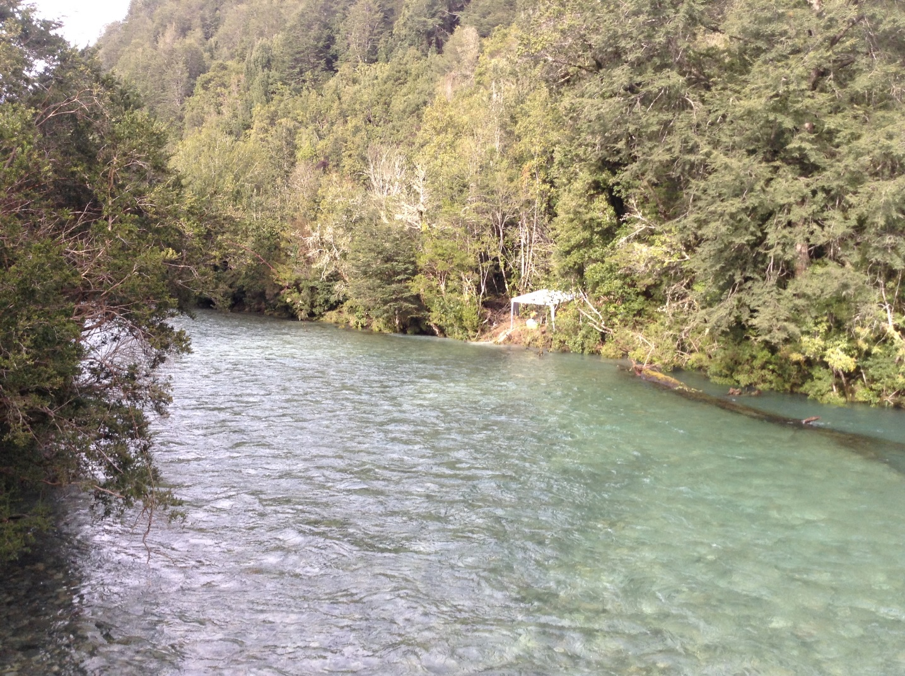 |  | 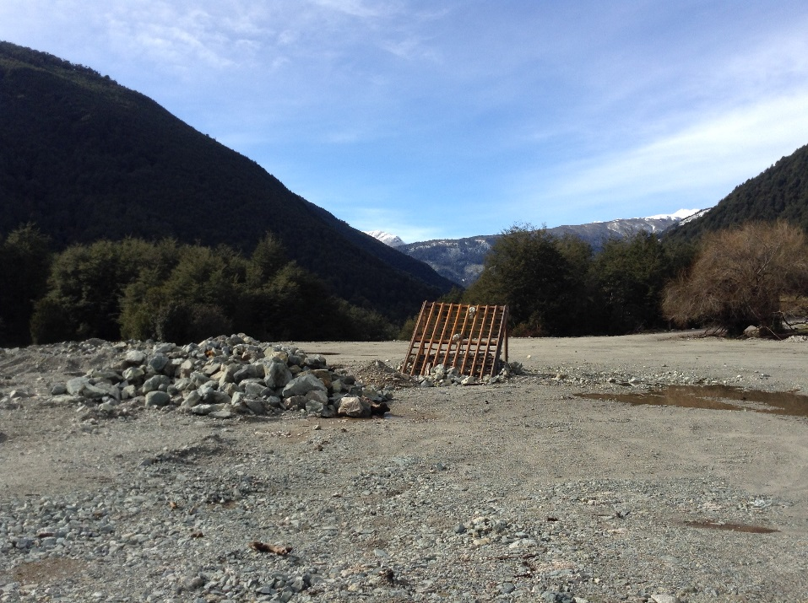
Fotografía 7. | Fecha: 21-08-2017 | Fotografía 8. | Fecha: 21-08-2017
Descripción del medio de prueba: Vista del río Frío al fondo se aprecia parte de la instalación levantada para realizar los trabajos de perforación. |  | Descripción del medio de prueba: Sector de botadero sin movimiento de maquinaria.

Registros
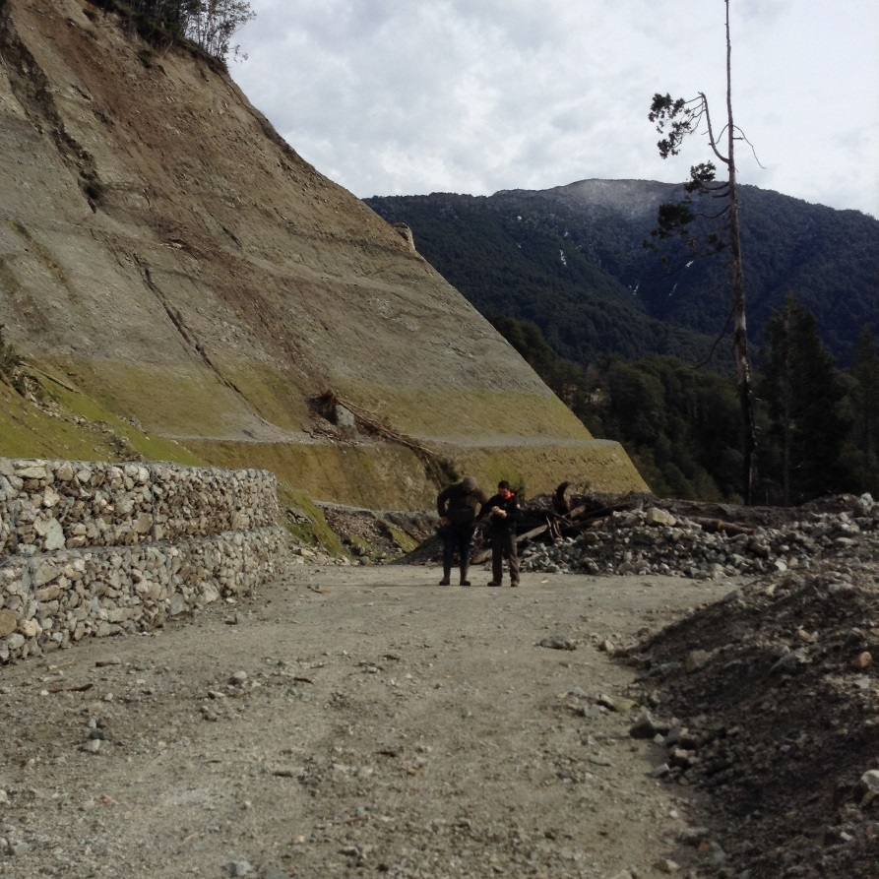 |  | 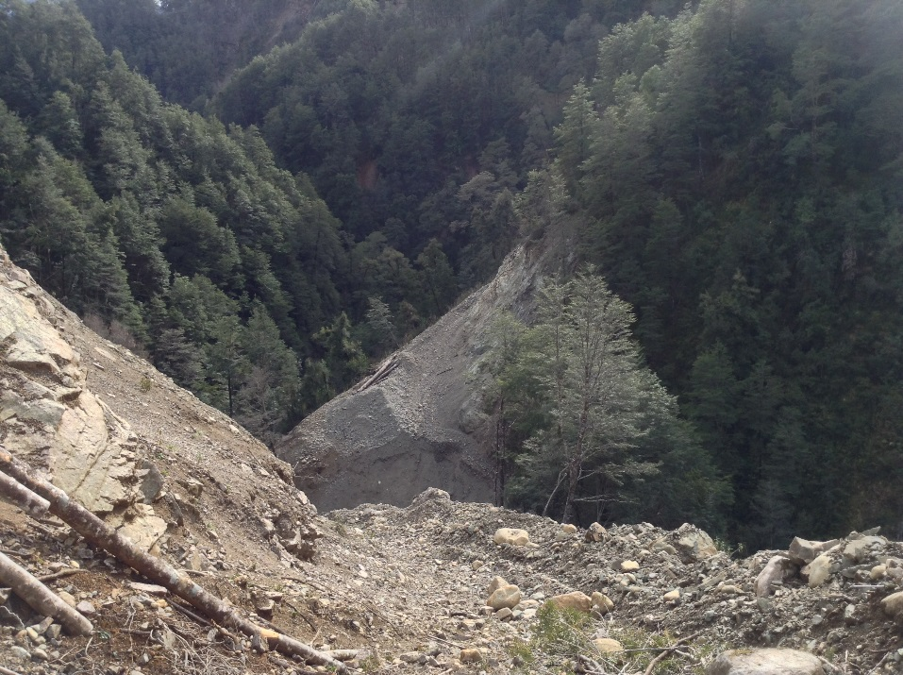
Fotografía 9. | Fecha: 21-08-2017 | Fotografía 10. | Fecha: 21-08-2017
Descripción del medio de prueba: Se observan gaviones construidos en el km 14,2 |  | Descripción del medio de prueba: Se aprecia el deslizamiento ocurrido en el sector el Tigre específicamente en el sector huella de caballos lo cual imposibilitó cruzar y completar el recorrido hasta el km 19.

OTROS HECHOS

Otros Hechos N°1.
Descripción:
No hay.

CONCLUSIONES

Los resultados de las actividades de fiscalización, asociados los Instrumentos de Carácter Ambiental indicados en el punto 3, permitieron identificar ciertos hallazgos que se describen a continuación:

N° Hecho constatado | Materia específica objeto de la fiscalización ambiental. | Exigencia asociada | Hallazgo
1 | Verificar cumplimiento del PdC (Programa de Cumplimiento) | Extracto Res. Exenta N° 4/ROL D-073-2015 del 28 de enero de 2016 de la Superintendencia del Medio Ambiente  Mantener detenida la construcción del camino prohibiéndose cualquier actividad extractiva, movimiento de material acopiado y maquinaria, sin perjuicio de las medidas que sean autorizadas por la SMA en virtud de la acción N° 4 que se describe en el Programa de Cumplimiento | Se constató que a solicitud de Inversiones y Rentas Los Andes S.A. la empresa Instituto de Ensayo Análisis y Sondajes Compañía Limitada realizó desde el día 20 de agosto 2017 trabajos de perforación en el cabezal sur del río Frío con la finalidad de obtener muestras de roca, el grado de avance de dicha perforación al momento de la fiscalización era de 10,5 mts  Se evidenció que con anterioridad al día 20 de agosto, es decir, el día 19 de agosto según señaló el Sr. Parra Supervisor IRLA se efectuaron trabajos de apertura por parte de IRLA para facilitar el acceso del equipo de perforación en el km 4,6  Se constató el acopio de material removido desde la cabecera sur del río Frío  Por lo tanto, las acciones ejecutadas en el km 4,6 y constatadas por esta Superintendencia son conducentes a la obtención de datos técnicos para la construcción del futuro puente sobre el río Frío  Además de acuerdo a lo informado por el Director Regional del Servicio Nacional de Geología y Minería BíoBío, no hay documento que formalice con Inversiones y Rentas Los Andes S.A (IRLA S.A) las acciones de sondajes y perfiles geofísicos en los ríos Frío y Tigre  Por su parte, la Dirección Nacional de Vialidad informa que no está en conocimiento de ninguna documentación que acredite un acto administrativo o un acuerdo específico con la empresa IRLA S.A., respecto al trazado del camino entre el Puente Cheyre y Paso El León, esta circunstancia respecto al resultado esperado del programa de cumplimiento aprobado por la SMA, específicamente obtener Resolución de Calificación Ambiental favorable que autorice la construcción del camino cuyo punto de partida se encuentra en la ruta V-721 a la altura del puente Cheyre y finaliza en el sector fronterizo de paso El León, en la comuna de Cochamó, se encuentra materializada en el expediente DFZ-2016-747-X-PC-IA

ANEXOS

N° Anexo | Nombre Anexo
1 | Acta de inspección ambiental
2 | Denuncia Corporación Puelo Patagonia
3 | Res. Ex. N° 1/Rol D-073-2015 de la Superintendencia del Medio Ambiente
4 | Res. Ex. N° 20 del 12 de enero 2016 de la Superintendencia del Medio Ambiente
5 | Res. Exenta N° 4/ROL D-073-2015 del 28 de enero de 2016 de la Superintendencia del Medio Ambiente  Programa de cumplimiento refundido
6 | Presentación Inversiones y Rentas Los Andes S.A del 28 de enero de 2016
7 | ORD SMA N° 159 del 23 de agosto de 2017
8 | ORD SMA N° 174 del 06 de septiembre de 2017
9 | ORD N° 9042 División Jurídica Dirección Nacional de Vialidad del 25 de septiembre de 2017  ORD N° 257 Departamento Medio Ambiente Y Territorio División de Ingeniería de la Dirección Nacional de Vialidad del 26 de septiembre de 2017  ORD N° 9584 División Jurídica Dirección Nacional de Vialidad del 05 de octubre de 2017
10 | OF. N° 1659 DR-ZS Director Regional Servicio Nacional de Geología y Minería BíoBío

